AREA O ASIGNATURA |  | MATEMATICAS
GRADO: | 8 | GRUPO: | A-Alfa | SEMANAS: |  | 08 de septiembre al 01 de octubre | MES: | Septiembre-Octubre
ENCUENTRO N° |  | 106-107-108-109-110-111-112-113-114-115-116-117-118-119
1. COMPETENCIA: RAZONAMIENTO, RESOLUCION Y COMUNICACIÓN. |  |  |  |  | 2. COMPONENTE: NUMERICO VARIACIONAL
3. APRENDIZAJE |  |  |  |  | 4. CONTENIDO
Resolver problemas en situaciones de variación con funciones lineales y afines. (DBA 1). |  |  |  |  | • Función lineal.  • Función afín.

5. EVIDENCIAS A DESARROLLAR.
*Plantea y resuelve problemas en otras áreas, relativos a situaciones de variación con funciones lineales o afines.
6. ACTIVIDADES DE DESARROLLO: PROCEDIMENTAL (COMO VA A EJECUTAR LAS FUNCIONES COGNITIVAS):
*Con ayuda del libro definiremos el concepto de función lineal.
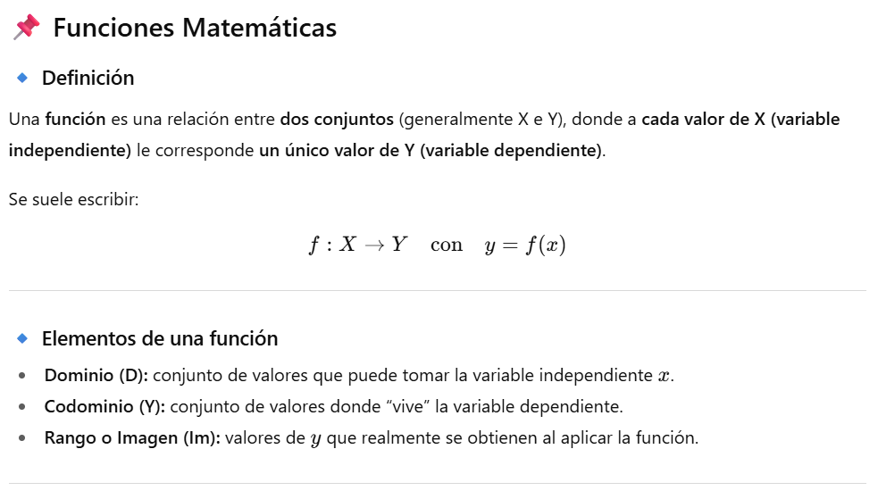
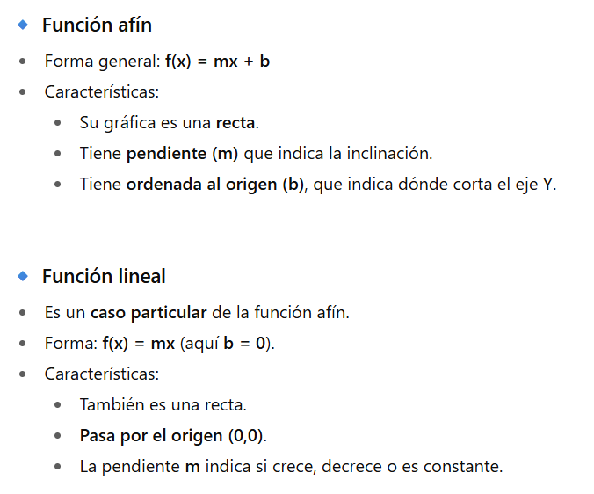
*Deberán trabajar los puntos 1 y 2 del texto guía página 205.
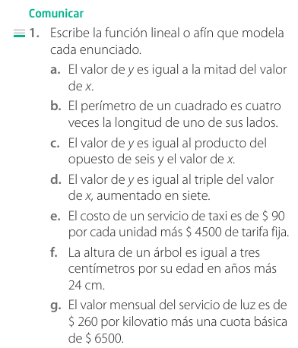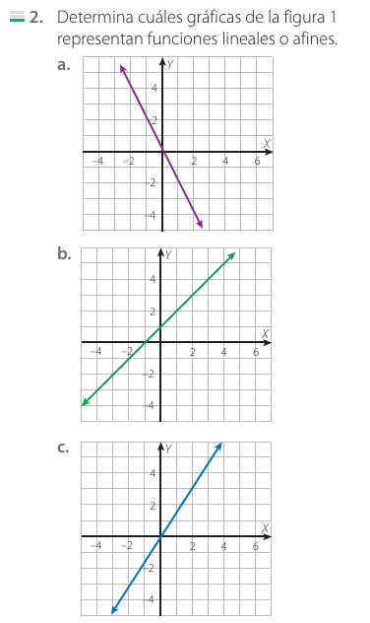
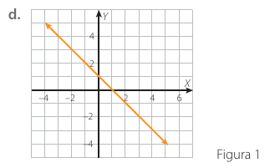
*Desarrollaremos el siguiente ejercicio de problemas con ecuaciones lineales.

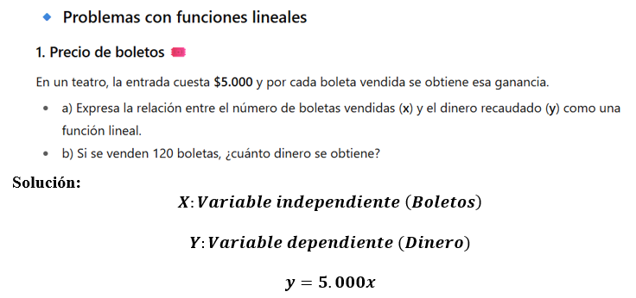
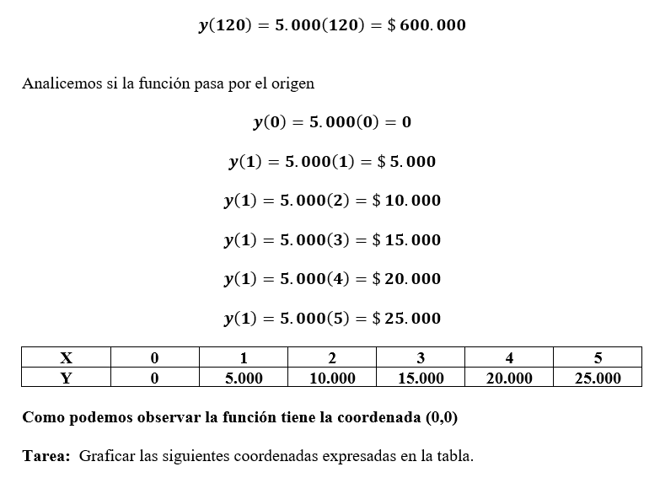
*Aplicaremos la siguiente fórmula para verificar si las coordenadas tabuladas corresponden a una función lineal.
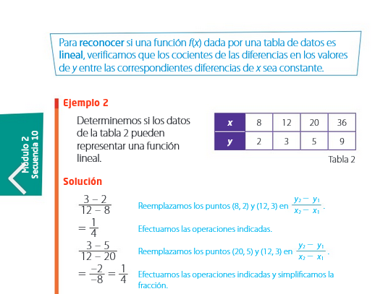

*De actividad en clase les quedará verificar si la siguiente tabla se puede modelar con una función lineal.
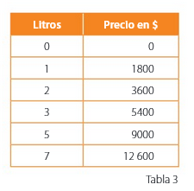
*Realizaran el siguiente trabajo en clase.
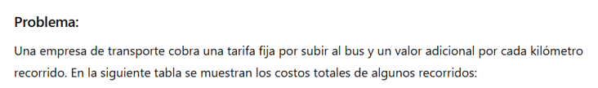
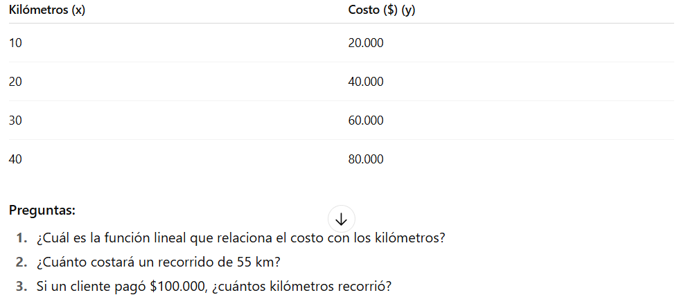
*Graficaremos las siguientes funciones con el fin de que los chicos empiecen a distinguir e identificar la diferencia entre función lineal y afín.
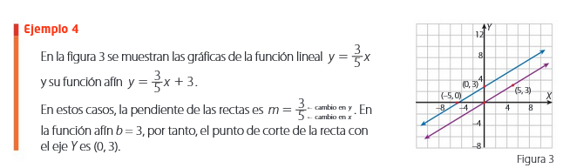

*En continuación con la temática se procederá a explicar la ecuación punto pendiente como una alternativa o método para modelar una función matemática dada dos puntos o un punto y la pendiente de esta misma, el siguiente ejercicio será socializado y desarrollado en clase.

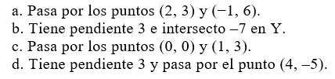

*La evaluación o verificación son inspecciones que en las matemáticas son importantes, por eso mismo se desarrollará un ejercicio para que los chicos vean y entiendan como dado un punto y una ecuación se puede saber si el punto pertenece o no a la función, ya sea lineal o afín.

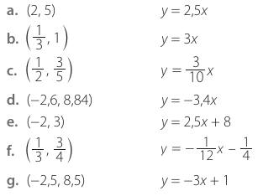

7. ACTIVIDADES DE FINALIZACIÓN (TRANSFERENCIA):
*Actividad del libro, punto 1 y 2 página 205.
*Actividad en clase usando la ecuación punto pendiente.
*Ejercicios en clase

8. OBSERVACIONES:

*La clase del día 15 de septiembre del presente año no se llevó a cabo por el receso por carrera 5K.

*Las clases de los días 16, 17, 18 Y 19 de septiembre del presente año no se llevaron a cabo por las actividades de la semana cultural.

FIRMA:

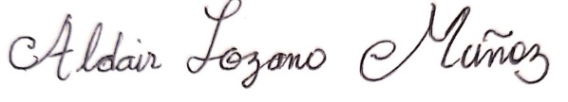

VALIDACIÓN:
8A | OK  08/09/2025 | OK  10/09/2025 | OK  11/09/2025 | OK  12/09/2025 | NO OK  15/09/2025 | NO OK  17/09/2025
8A | NO OK  18/09/2025 | NO OK  19/09/2025 | OK  22/09/2025 | OK  24/09/2025 | OK  25/09/2025 | OK  26/09/2025
8 A | OK  29/09/2025 | OK  01/10/2025

8 ALFA | OK  08/09/2025 | OK  09/09/2025 | OK  11/09/2025 | OK  12/09/2025 | NO OK  15/09/2025 | NO OK  16/09/2025
8 ALFA | NO OK  18/09/2025 | NO OK  19/09/2025 | OK  22/09/2025 | OK  23/09/2025 | OK  25/09/2025 | OK  26/09/2025
8 ALFA | OK  29/09/2025 | OK  30/09/2025

AREA O ASIGNATURA |  | MATEMATICAS
GRADO: | 8 | GRUPO: | A-Alfa | SEMANAS: |  | 02 al 20 de octubre | MES: | Octubre
ENCUENTRO N° |  | 120-121-122-124-125
1. COMPETENCIA: RAZONAMIENTO, RESOLUCION Y COMUNICACIÓN. |  |  |  |  | 2. COMPONENTE: ESPACIAL MÉTRICO
3. APRENDIZAJE |  |  |  |  | 4. CONTENIDO
Establecer y utilizar diferentes procedimientos de cálculo para hallar el de cuerpos geométricos. (DBA 14). |  |  |  |  | *Área de regiones planas.  *Volumen de sólidos.

5. EVIDENCIAS A DESARROLLAR:
*Generaliza procedimientos de cálculo para hallar el área de regiones planas y volumen de sólidos.
6. ACTIVIDADES DE DESARROLLO: PROCEDIMENTAL (COMO VA A EJECUTAR LAS FUNCIONES COGNITIVAS):
*Como esta temática ya se había trabajado un poco vamos nuevamente a plasmar las fórmulas para las principales figuras geométricos, la idea es que sea trabajen más problemas de aplicación.
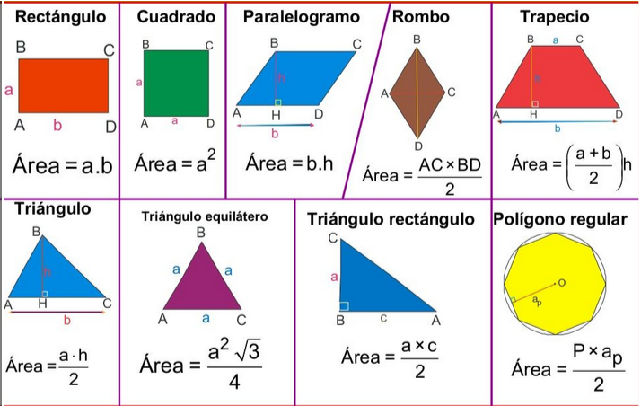
*De igual manera se mostrará las principales fórmulas para los sólidos.
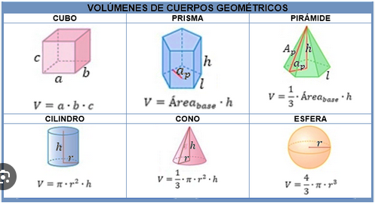
*Explicaré el siguiente ejercicio propuesto en el siguiente enlace (https://es.khanacademy.org/math/cc-fifth-grade-math/5th-volume/volume-word-problems/e/volume_2).

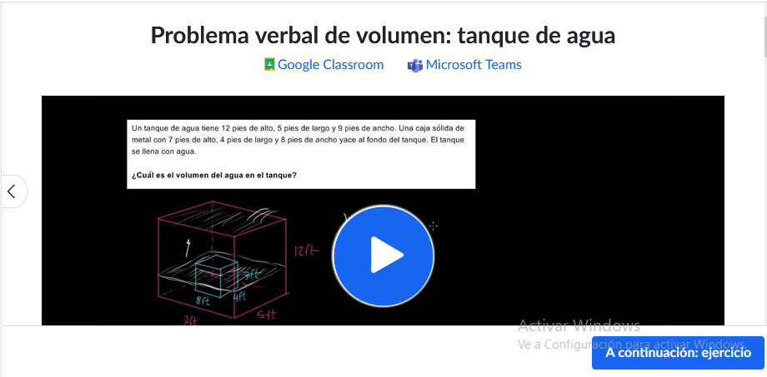
*(https://es.khanacademy.org/math/cc-sixth-grade-math/cc-6th-geometry-topic/cc-6th-surface-area/e/surface-areas).

*Se hará una actividad en clase para terminar en sus casas de los siguientes ejercicios que son un repaso de la temática del periodo pasado.

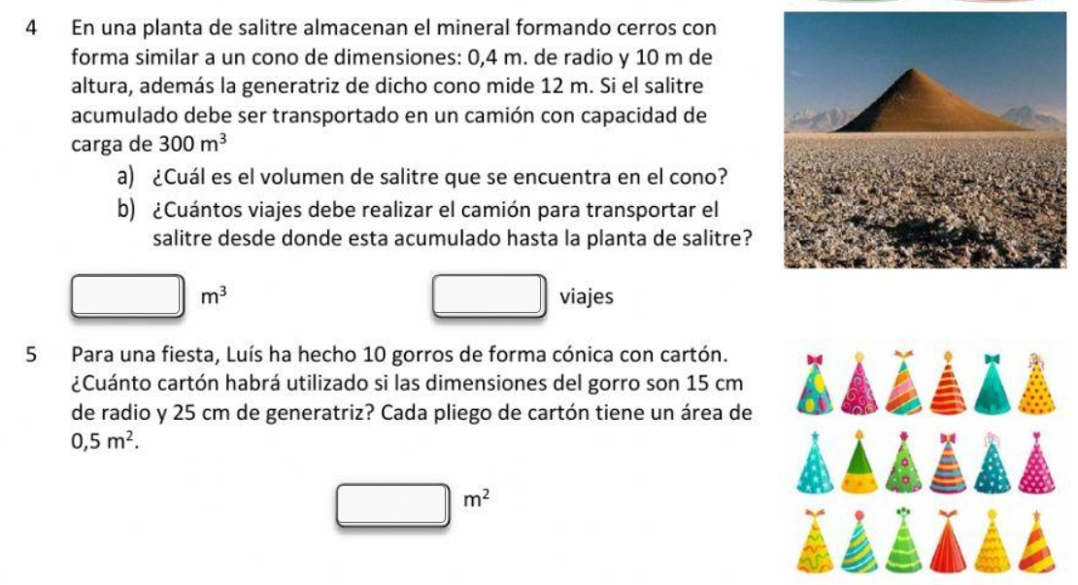
*Con ayuda del siguiente documento propuesto en este blog, se hará la resolución de los problemas allí propuestos (Cuadernillo-09 MT22 Ejercitación Área y Volumen de Sólidos | PDF | Esfera | Geometria clasica).
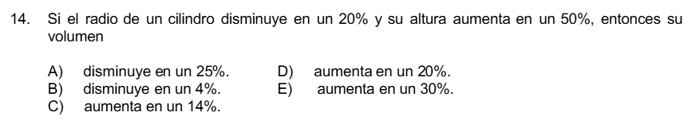

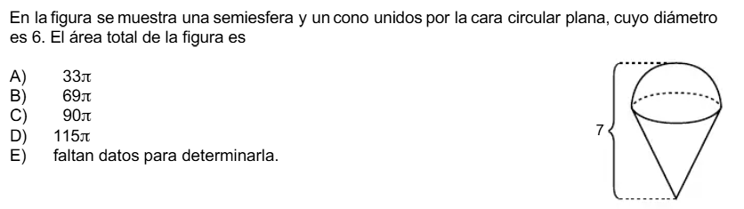

7. ACTIVIDADES DE FINALIZACIÓN (TRANSFERENCIA):
*Taller en norma área de regiones planas.
*Quiz de área.
*Actividad en norma de volumen de solidos.

8. OBSERVACIONES:

FIRMA:

VALIDACIÓN:
8A | OK  02/10/2025 | OK  03/10/2025 | OK  15/10/2025 | OK  16/10/2025 | OK  20/10/2025

8 ALFA | OK  02/10/2025 | OK  03/10/2025 | OK  14/10/2025 | OK  16/10/2025 | OK  20/10/2025

AREA O ASIGNATURA |  | MATEMATICAS
GRADO: | 8 | GRUPO: | A-Alfa | SEMANAS: |  | 21 de octubre al 07 de noviembre | MES: | Octubre  Noviembre
ENCUENTRO N° |  | 126-127-128-129-130-131-132-133-134-135
1. COMPETENCIA: RAZONAMIENTO, RESOLUCION Y COMUNICACIÓN. |  |  |  |  | 2. COMPONENTE: NUMERICO VARIACIONAL
3. APRENDIZAJE |  |  |  |  | 4. CONTENIDO
Interpretar situaciones que involucran funciones lineales y afines con sus respectivos gráficos. (DBA 1,2). |  |  |  |  | *Ecuaciones lineales y fraccionarias

5. EVIDENCIAS A DESARROLLAR:
*Resolver problemas en situación de variación con funciones lineales y afines.

6. ACTIVIDADES DE DESARROLLO: PROCEDIMENTAL (COMO VA A EJECUTAR LAS FUNCIONES COGNITIVAS):
*Las ecuaciones lineales es una temática muy importante y de aplicación, por lo que será necesario no solo darle el valor y concepto teórico que tiene, sino también envolver todas esas propiedades y reglas para solucionar este tipo de ecuaciones, la forma de algebraica y la gráfica serán validad en este caso.

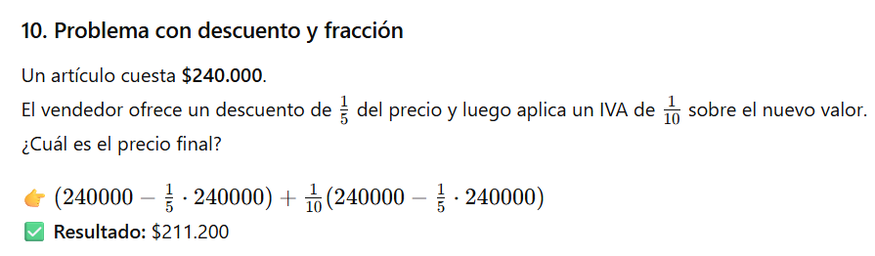

*Las reglas y el uso consciente de las igualdades y sus operaciones será una regla mecánica a tener en cuenta cuando de solucionar una ecuación por el método algebraico se trate.

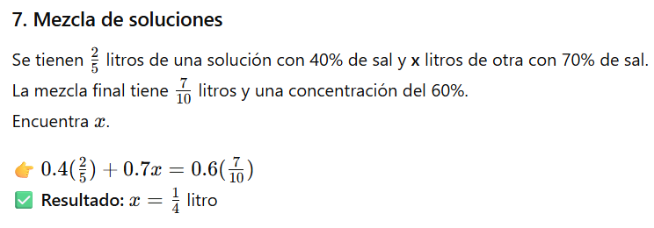

*Para ampliar un poco la teoría seguiremos explicando un poco a los estudiantes de los tipos de ecuaciones lineales y al igual que sus pasos para resolver el respectivo ejercicio.

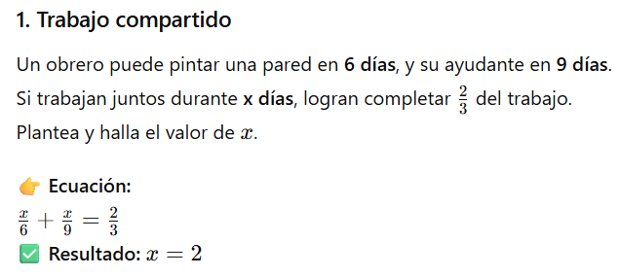

*En concordancia con la teoría explicada desarrollaré ejercicios acordes a cada tipo de ecuación explicada.

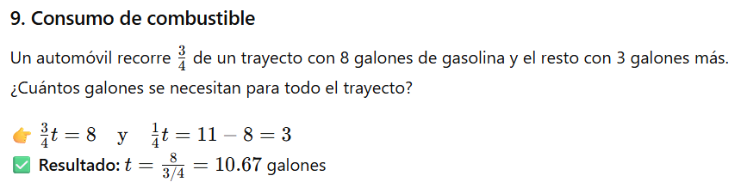

*Seguiremos trabajando en las ecuaciones lineales pero enfocada un poco a modelar la ecuación y aplicar su respectiva solución de acuerdo al tipo de ecuación y las condiciones de igualdad que está requiera.

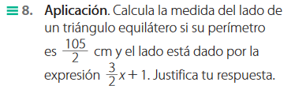

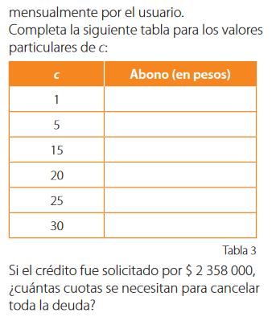
7. ACTIVIDADES DE FINALIZACIÓN (TRANSFERENCIA):
*Ejercicios en clases de aplicación con sistemas lineales de fracciones algebraicas.
*Trabajo en casa de aplicaciones de fracciones algebraicas.
*Notal del cuaderno al día.
8. OBSERVACIONES:

*La clase del día 27 de octubre del presente año no se llevó a cabo por la presentación de los talleres de robótica, pintura y agujas e hilos.

FIRMA:

VALIDACIÓN:
8A | OK  22/10/2025 | OK  23/10/2025 | OK  24/10/2025 | OK  27/10/2025 | OK  29/10/2025 | OK  30/10/2025
8A | OK  31/10/2025 | OK  05/11/2025 | OK  06/11/2025 | OK  07/11/2025

8 ALFA | OK  21/10/2025 | OK  23/10/2025 | OK  24/10/2025 | NO OK  27/10/2025 | OK  28/10/2025 | OK  30/10/2025
8A | OK  31/10/2025 | OK  04/11/2025 | OK  06/11/2025 | OK  07/11/2025

